**APLICACIÓN PARA CALCULO DE RUTAS DE TRANSPORTE DE MENSAJERÍA EN LA CUIDAD DE TUNJA**

**JORGE ALBERTO LOZANO CHARRY**

**WILLIAM CAMILO OCHOA SOSA**

**UNIVERSIDAD PEDAGÓGICA Y TECNOLÓGICA DE OLOMBIA**

**FACULTAD DE INGENIERÍA**

**INGENIERÍA DE SISTEMAS Y COMPUTACIÓN**

**TUNJA**

**2015**

**APLICACIÓN PARA CALCULO DE RUTAS DE TRANSPORTE DE MENSAJERÍA EN LA CUIDAD DE TUNJA**

**JORGE ALBERTO LOZANO CHARRY**

**WILLIAM CAMILO OCHOA SOSA**

**Proyecto de grado para optar al título de Ingeniero de Sistemas y Computación**

**Director:**

**GUSTAVO CÁCERES CASTELLANOS**

**Ingeniero de Sistemas**

**Magister en Ciencias de la Computación y las Comunicaciones**

**UNIVERSIDAD PEDAGÓGICA Y TECNOLÓGICA DE OLOMBIA**

**FACULTAD DE INGENIERÍA**

**INGENIERÍA DE SISTEMAS Y COMPUTACIÓN**

**TUNJA**

**2015**

|  |
| --- |
| Nota de Aceptación |
|  |
|  |
|  |
|  |
|  |
|  |
|  |
|  |
|  |
| Presidente del Jurado |
|  |
|  |
|  |
| Jurado |
|  |
|  |
| Jurado |

Ciudad y Fecha (día, mes, año) (Fecha de entrega)

|  |
| --- |
| Escribe aquí tu dedicatoria |
| Ejemplo: Dedicamos esta plantilla a los usuarios del sitio http://normasicontec.org |
|  |

**AGRADECIMIENTOS**

**CONTENIDO**

Pág.

**INTRODUCCIÓN** 13

**1.** **GENERALIDADES** 14

**1.1.** **DEFINICIÓN DEL PROBLEMA** 14

**1.2.** **OBJETIVOS** 15

**1.2.1.** **Objetivo General** 15

**1.2.2.** **Objetivos Específicos** 15

**1.3.** **JUSTIFICACIÓN** 15

**2.** **MARCO REFERENCIAL** 17

**2.1.** **MARCO TEÓRICO** 17

**2.2.** **MARCO CONCEPTUAL** 23

**2.3.** **ESTADO DEL ARTE** 23

3. METODOLOGÍA 24

3.1. METODOLOGÍA DE LA INVESTIGACIÓN 24

3.2. METODOLOGÍA DE DESARROLLO 24

4. RESULTADOS 25

4.1. MODELO CONCEPTUAL 25

4.2. MODELO LÓGICO 25

4.3. MODELO FÍSICO 25

4.4. ALGORITMO PARA EL CALCULO DE RUTAS 25

CONCLUSIONES 26

RECOMENDACIONES 27

BIBLIOGRAFÍA 29

**LISTA DE TABLAS**

Pág.

**LISTA DE GRÁFICAS**

Pág.

**LISTA DE FIGURAS**

Pág.

Figura 1. Nombre de la figura 21

Figura 2. Nombre de la figura 24

Figura 3. Nombre de la figura 31

Figura 4. Nombre de la figura 37

**LISTA DE ANEXOS**

Pág.

**GLOSARIO**

**RESUMEN**

Acá se debe poner un resumen de trabajo que no exceda las 250 palabras. Si es un trabajo de grado este resumen puede contar hasta con 500 palabras.

PALABRAS CLAVE: En este espacio se debe poner las palabras claves relacionadas con el trabajo, mínimo 3 y separadas por “,”. Ejemplo: Presentación de trabajos, normas Icontec, otra palabra clave.

# **INTRODUCCIÓN**

Una introducción a este trabajo de máximo 3 párrafos pero no más de una página.

# **GENERALIDADES**

## **DEFINICIÓN DEL PROBLEMA**

En la ciudad de Tunja, actualmente se hace necesaria una aplicación lo suficientemente enfocada a la determinación eficiente de rutas dentro de la ciudad, las cuales puedan ayudar a mejorar el control de envió de paquetes, mensajería y domicilios en un menor tiempo de llegada. Las empresas, negocios y restaurantes necesitan manejar el entorno vial de la ciudad, de manera que cada negocio cumpla con unas condiciones de envío óptimas, mejorando la satisfacción del usuario y por ende la reputación de la empresa.

Además, se presentan problemas que comprenden la sección de recorridos, no todo camino tiene la facilidad de recorrerse, existen taponamientos, tráfico y otros factores que influyen en los tiempos de entrega. Independientemente del paquete que se desee enviar, el mayor problema al enviar pedidos es el tiempo de entrega, el cual debe ser lo menor posible, para esto se hace necesario conocer cuál es la ruta más corta entre el origen y el destino del paquete, las rutas menos congestionadas o en mejor estado y el sentido de dichas rutas, para así poder realizar el recorrido de entrega con el menor tiempo y esfuerzo posible.

Al realizar un pedido o entrega a domicilio, el cliente espera que se presente el menor tiempo de espera posible, dicho tiempo depende del recorrido que el mensajero decida tomar; en ocasiones la llegada del pedido se retrasa debido a que el mensajero no conoce el punto de entrega del paquete o porque toma rutas desconocidas que lo desvían de su destino, o bien porque el mensajero no conoce el estado, flujo de tráfico o sentido de las rutas que decide tomar.

Se hace necesaria una aplicación móvil que permita determinar el recorrido a seguir, mediante la evaluación de las posibles vías (principales y alternas) dependiendo el trayecto a tomar, cuál de ellas es la más adecuada tratando de evitar vías congestionadas y puntos demasiado fluidos de la cuidad de Tunja. El control de estas rutas seria el punto de apoyo para emprender un recorrido el cual tenga acceso a las vías más óptimas que ayuden a minimizar el tiempo de llegada.

## **OBJETIVOS**

## **Objetivo General**

Coadyuvar en la gestión de los servicios de mensajería y envío de paquetes mediante el desarrollo de una aplicación móvil que permita el cálculo del trayecto más óptimo a recorrer, teniendo en cuenta las vías de la cuidad de Tunja.

## **Objetivos Específicos**

Seleccionar un algoritmo de ruta más corta (Path finding) para evaluar rutas óptimas y sus alternativas.

Desarrollar un modelo de Base de Datos Espacial, que permita registrar información y eventos de las vías de la ciudad de Tunja.

Integrar el servicio de OpenStreetMap (OSM), para el uso de mapas y datos espaciales que permitan la visualización de rutas.

Desarrollar una aplicación móvil sobre Android, que permita la realización de los cálculos de las rutas más óptimas y adecuadas, para los recorridos de entrega de mensajería y paquetes en la ciudad de Tunja.

## **JUSTIFICACIÓN**

Teniendo en cuenta lo anteriormente mencionado, al contar con una gran variedad de servicios web que permiten visualizar y manipular datos espaciales, como lo son: rutas, puntos de interés(POI), zonas de diferentes tipos, entre otros; contar con un sistema de información geográfica (SIG) que se enfoque en el cálculo de rutas óptimas la ciudad de Tunja, permitirá a los mensajeros de la ciudad realizar recorridos a través de las vías del municipio, con diferentes opciones de desplazamiento que les permitan realizar entregas de paquetes y envíos cubriendo trayectos en un menor tiempo o con un menor esfuerzo.

Mediante datos estadísticos de las vías de la ciudad, como: tiempo y velocidad media de recorrido de un tramo de vía, su longitud y sentido, se puede calcular el tiempo que tomaría llegar de un punto A hasta un punto B, tomando diferentes caminos.

# **MARCO REFERENCIAL**

## **MARCO TEÓRICO**

* + 1. **Sistema de información geográfico (SIG).** Los Sistemas de Información Geográfica, son el resultado de la aplicación de las llamadas Tecnologías de la Información (TI) a la gestión de la Información Geográfica (IG) [1].

Según el Instituto geográfico nacional de España, el termino Sistema de información geográfica (SIG) puede verse desde tres puntos de vista distintos: el SIG como una disciplina con todas sus teorías y fundamentos; el SIG como proyecto, es decir, cada una de las realizaciones prácticas e implementaciones existentes; el SIG como software, es decir los programas y aplicaciones de un proyecto SIG.

Un Sistema de Información Geográfico es el conjunto de herramientas hardware, software, datos y recursos humanos, que permite almacenar, modificar, visualizar y analizar datos espaciales obtenidos de uno o varios mapas. Los datos contenidos en un SIG están directamente relacionados con el mundo real, es decir, son abstracciones de los fenómenos físicos del planeta.

La abstracción mencionada tiene diferentes niveles, la cual generalmente comienza con las estructuras de las Bases de Datos, estas comúnmente son capas con temáticas en especial, siendo parte importante, al tenerse en cuenta en los temas o capas que se van a incluir para la información a procesar [2].

De igual modo, un SIG puede considerarse como un <<mapa de orden superior>> entendiendo que se trata de una forma más potente y avanzada de hacer todo aquello que, previamente a la aparición de los SIG, se llevaba a cabo mediante el uso de mapas y cartografía en sentido clásico [3]. Un SIG permite realizar operaciones complejas sobre uno o varios mapas, de manera sencilla y eficiente, integrando información georreferenciada.

Un SIG muestra los datos en diferentes capas, en función del tipo de información espacial que se va a visualizar, dichas capas pueden ser superpuestas unas sobre otras para dar información más detallada sobre los datos que se observan. De la integración por superposición de estas informaciones se obtiene un mapa temático (representación gráfica de un tema específico, por ejemplo, mapas de densidad de población, de flujos migratorios de distribución de escuelas, etc.) que es el producto final de un SIG [4].

**2.1.1.1. Componentes de un SIG.** Dentro de los componentes de un SIG, se encuentran:

* Datos: La razón de ser de un SIG son los datos geográficos, por lo que la comprensión de estos resulta indispensable. Permiten a los demás componentes realizar sus funciones en base a estos.
* Procesos: Todo SIG cuenta con un conjunto de funciones, formulaciones y metodologías a aplicar sobre los datos, que permiten el análisis y obtención de resultados de estos.
* Visualización: La información geográfica tiene una naturaleza visual, por lo que la visualización es la forma de trabajo principal sobre datos espaciales. Crea representaciones a partir de los datos, permitiendo así la interacción con ellos.
* Tecnología: Incluye tanto el hardware como el software necesario para permitir el funcionamiento de los componentes anteriormente mencionados.
* Factor organizativo: Coordinación entre los diferentes elementos que conforman un SIG. Es muy importante la relación entre las personas que están encargadas de diseñar y utilizar el software, siendo este motor del sistema SIG, así como la relación de todos los elementos con los datos.

**2.1.1.2. Funciones de un SIG.** Las principales funciones de un SIG son:

Tabla 1. Funciones principales de un SIG

|  |  |
| --- | --- |
| **Función** | **Descripción** |
| Inserción de datos | La forma en la que los datos espaciales son capturados, en formatos digitales como: imágenes (fotográficas o satelitales) o archivos que contengan la información espacial (.shp, .xml, .kml). Los modelos de datos que se manejan en un SIG pueden ser Vector o Raster. |
| Almacenamiento de datos | Organizados de manera efectiva en una base de datos espacial, que puede integrar datos espaciales y datos no espaciales. |
| Transformación de datos | Permitiendo la depuración de errores en la previa inserción de la información recolectada y su manipulación para el posterior análisis. |
| Salida de datos | Presentando la información almacenada y depurada, mediante medios visuales como mapas, tablas y gráficas, de una forma comprensible. |

Fuente: Autores

Figura 1. Componentes de un SIG

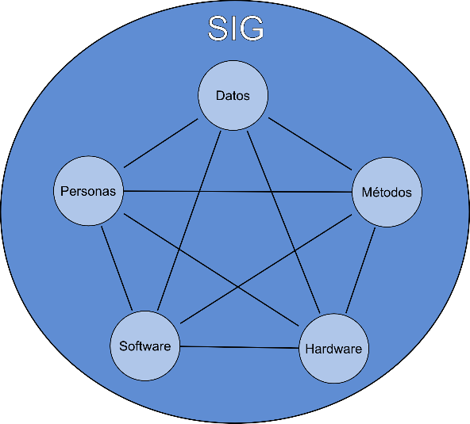

Fuente: volaya.github.io/libro-sig/img/Elementos_SIG.png

**2.1.1.3. Modelos de datos espaciales.** Un modelo de datos es una forma de representar información [5]. Los datos espaciales pueden modelarse a través de tres tipos de representación: vectorial, raster y alfanumérica [6].

Figura 1. Comparación entre los esquemas del modelo de representación vector (a) y raster (b).

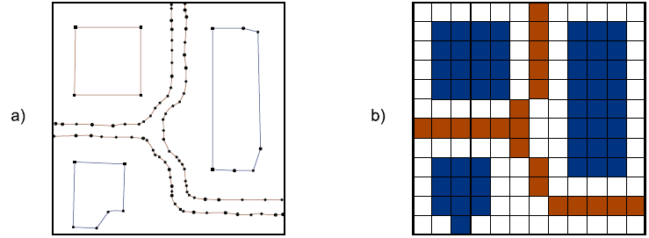

Fuente: Tomado de [3], pág 78.

**Modelo Vectorial:** Mediante este modelo los datos espaciales se representan mediante tres elementos principales (Ver Figura 2).

* Puntos: Par ordenado de coordenadas (x, y), usado para representar uno o varios datos geográficos en una ubicación puntual.
* Líneas: Conjunto de coordenadas geográficas secuenciales que describen datos considerados como líneas.
* Polígonos: Representación geográfica de un área mediante una línea cerrada o varias líneas que se cierran entre sí.

**Modelo Raster:** Utiliza un esquema matricial para representar la información geográfica, mediante filas columnas y celdas, en las cuales cada una posee una propiedad espacial. Se enfoca en más en las propiedades espaciales que en los límites de un terreno.

**Modelo Alfanumérico:** Los datos alfanuméricos complementan los modelos espaciales describiendo atributos no geográficos de las entidades geográficas.

Figura 2. Primitivas geométricas en el modelo de representación vectorial y ejemplos particulares de cada una de ellas con atributos asociados.

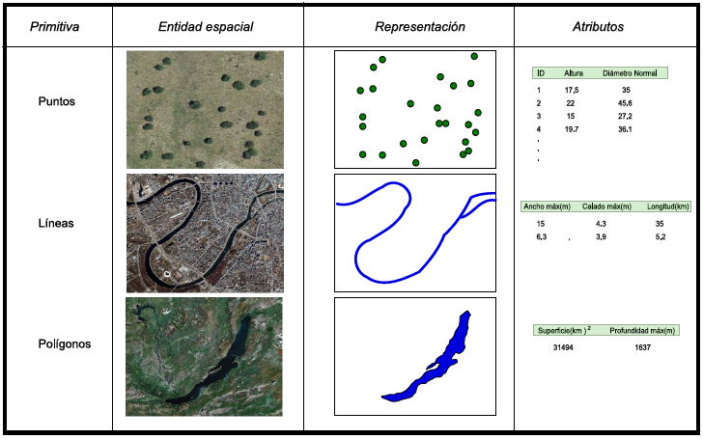

Fuente: Tomado de [3], pág 84.

* + 1. **Bases de Datos.** Una Base de Datos, es un conjunto de datos estructurados, lógicamente coherentes, con algún tipo de significado inherente, definidos a través de un proceso específico, en busca de evitar redundancias.

En otras palabras, una Base de Datos, tiene algún origen del que se derivan los datos, algún grado de interacción con eventos del mundo real y un público que está activamente interesado en su contenido [7].

Desde su aparición, las Bases de Datos han tomado gran importancia en ambientes donde se manejan grandes volúmenes de información, facilitando la administración de esta; y gracias al internet la interacción de las personas con las bases de datos ha aumentado considerablemente.

Las Bases de Datos tiene un amplio campo de aplicación, en diferentes áreas como: financiera, educativa, social, agrícola, cultural, salud, entre otras; mejorando el manejo de la información contenido en estas.

**2.1.2.1. Fases de diseño de Bases de Datos.**

* **Diseño Conceptual.** Mediante la caracterización completa de los requisitos de datos de los usuarios, ofrece una visión general del ambiente en el que se generan los datos. Se escoge un modelo de datos y, mediante la aplicación de los conceptos del modelo de datos elegido, se traducen los requisitos en un esquema conceptual de la Base de Datos [8]. En esta fase se confirma que los requisitos se satisfacen y no entra en conflicto entre sí.
* **Diseño Lógico.** Se relaciona el esquema conceptual del alto nivel con el modelo de implementación de datos del sistema de Bases de Datos que se va a usar. El modelo Entidad-Relación se convierte en un conjunto de tablas que pueden ser implementadas sobre cualquier sistema manejador de Bases de Datos.
* **Diseño Físico.** En esta fasese hace una especificación de las características físicas de la Base de Datos como la organización de los datos y su estructura de almacenamiento.

**2.1.2.1. Bases de Datos Espaciales.** La noción de los sistemas de bases de datos espaciales como ampliación “espacial” de los sistemas de bases de datos comunes, implícitamente subraya la necesidad de procesamiento integrado de datos georreferenciados y datos basados en texto, que caracterizan los datos corporativos en entornos de procesamiento. Esta capacidad de manipular y relacionar los datos espaciales y no espaciales al mismo tiempo, distinguen a los sistemas de bases de datos espaciales de otras formas de sistemas de bases de datos que también utilizan los datos geográficamente referenciados o basados en la localización, como el diseño asistido por computador, sistemas cartográficos y sistemas remotos de sensores de procesamiento de imágenes [9].

Una Base de Datos Espaciales es colección de datos referidos a objetos de los que se conoce su localización espacial. Esta Base de Datos es un modelo del mundo real que se ajusta a un cierto fenómeno.

Dichos fenómenos se consideran lo suficientemente relevantes como para ser representados de forma digital, esta representación puede ser del pasado, presente y/o futuro. En estas se guardan un conjunto de datos almacenados por capas de manera que cada capa representa un tipo diferente de información geográfica; ya estando la información almacenada en dicha base de datos se procesa en el SIG para combinar estas capas y mostrar una imagen que tiene todas las capas relacionadas entre sí [4].

Al integrar datos espaciales con datos alfanuméricos en una Base de Datos, la información contenida cuenta con datos geográficos que describen los detalles del espacio, y con datos que describen características no espaciales de dichos espacios.

**2.1.3. Problema del Transporte.** Una red de Transporte, en su definición general, comprende un conjunto de poblaciones, de puertos, de fábricas, etc., enlazado por líneas de transporte: ferrocarriles, carreteras, líneas aéreas, tuberías, etc. En una forma más abstracta, pero más general, una red de transporte es un grafo; todos los problemas de transporte se reducen, pues, a estudios realizados mediante grafos [10].

Un grafo se puede definir como un conjunto de vértices o nodos unidos por aristas o arcos, los cuales representan relaciones binarias entre elementos de un conjunto.

Un grafo G es un par ordenado G = (V, E), donde: V es un conjunto de nodos, y E es un conjunto de aristas, que relacionan estos nodos. Un grafo puede ser dirigido o no dirigido, donde un grafo dirigido es aquel en el que sus aristas tienen un sentido o dirección en la conexión de dos nodos; y un grafo no dirigido es aquel en el que sus aristas no tienen un sentido definido.

Figura 3. Grafo no dirigido.

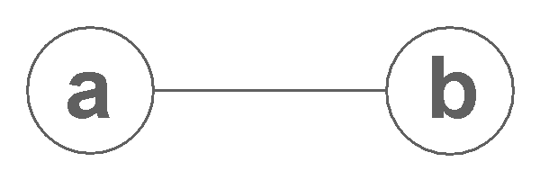

Fuente: commons.wikimedia.org/wiki/File:Kaari_suuntaamaton_graafiteoria.png#/media/File:Kaari_suuntaamaton_graafiteoria.png

Figura 4. Grafo dirigido.

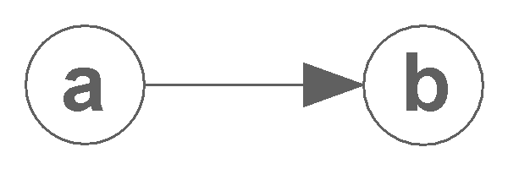

Fuente: es.wikipedia.org/wiki/Grafo#/media/File:Kaari_suunnattu_graafiteoria.png

En particular, el problema general del transporte se refiere (en sentido literal o figurado) a la distribución de cualquier bien desde cualquier grupo de centros de suministro, llamados orígenes, a cualquier grupo de centros de recepción, llamados destinos, de tal manera que se minimicen los costos totales de distribución [11].

Para el problema del transporte, hay m fuentes y n destinos, cada fuente y cada destino representados por un nodo. Los arcos representan las rutas que enlazan las fuentes y los destinos. En arco (i, j) que une a la fuente i con el destino j conduce dos clases de información el costo del transporte cij por unidad, y la cantidad transportada xij [12].

**2.1.4. Problema del camino óptimo.**  El problema de identificar el camino más corto a lo largo de una red de carreteras es un problema fundamental en el análisis de redes, que van desde la guía de ruta en un sistema de navegación a la solución de problemas de asignación espacial [13].

Se dan dos vértices A y B de un grafo, se trata de encontrar el camino que permita unir A y B de tal forma que el coste total $\sum_{A,B}{Cj}$ sea mínimo [10].

Este problema puede ser aplicado en diferentes entornos, teniendo en cuenta que Cij puede tener en cuenta diferentes valores como pueden ser: costo de transporte de Pi a Pj, el costo de construcción del arco (i, j) o el tiempo que toma ir de Pi a Pj.

La resolución de este problema descansa en el teorema de << optimidad >> de Bellman [10]. Dicho teorema puede describirse así: un camino optimo que está compuesto únicamente de caminos parciales óptimos.

Para la resolución de este problema, existen varios algoritmos, cada uno con un nivel de complejidad que hace que la solución obtenida se dé en un tiempo variado, con condiciones y restricciones según el modelo de cada uno.

**2.1.4.1. Algoritmo de Dijkstra.** Es un algoritmo para la determinación del camino más corto. Consiste en ir explorando todos los caminos más cortos que parten del vértice origen y que llevan a todos los demás vértices; cuando se obtiene el camino más corto desde el vértice origen, al resto de vértices que componen el grafo, el algoritmo se detiene.

**2.1.4.2. Algoritmo de Floyd.** Este algoritmo es más general que el de Dijkstra, ya que determina la ruta más corta entre dos nodos cualquiera A y B del grafo. El algoritmo representa una red de n nodos como matriz cuadrada con n regiones y n columnas. El elemento (i, j) de la matriz expresa la distancia dij del nodo i al nodo j, que es finita si i está conectado directamente con j, e infinita en caso contrario [12].

**2.1.4.3. Algoritmo A*.** El algoritmo A* es un algoritmo de búsqueda que puede ser empleado para el cálculo de caminos mínimos en una red. Se trata de un algoritmo heurístico, ya que una de sus principales características es que hace uso de una función de evaluación heurística, mediante la cual etiqueta los diferentes nodos de la red y que servirá para determinar la probabilidad de dichos nodos de pertenecer al camino óptimo [14].

**2.1.4.4. Algoritmo de Bellman-Ford.** Este algoritmocalcula el camino más corto para un grafo dirigido ponderado, en el que el peso de una o varias de las aristas puede o no ser negativo. El algoritmo de Dijkstra resuelve este mismo problema en un tiempo menor, pero requiere que los pesos de las aristas no sean negativos, salvo que el grafo sea dirigido y sin ciclos, por lo que el algoritmo de Bellman-Ford se utiliza cuando hay aristas con peso negativo.

## **MARCO CONCEPTUAL**

## **ESTADO DEL ARTE**

# METODOLOGÍA

## METODOLOGÍA DE LA INVESTIGACIÓN

## METODOLOGÍA DE DESARROLLO

# RESULTADOS

## MODELO CONCEPTUAL

## MODELO LÓGICO

## MODELO FÍSICO

## ALGORITMO PARA EL CALCULO DE RUTAS

# CONCLUSIONES

Conclusiones del desarrollo de proyecto. Por ejemplo, puede haber una conclusión por cada objetivo inicial propuesto. Para más información puedes consulta:

http://normasicontec.org/conclusiones-con-normas-icontec/

# RECOMENDACIONES

Recomendaciones para aumentar el beneficio dado por este proyecto. Para mas información consulta: <http://normasicontec.org/recomendaciones-con-normas-icontec/>.

# BIBLIOGRAFÍA

[1] Ign.es. (2015, 05-10-2015). *Instituto Geográfico Nacional*. Available: <http://www.ign.es/ign/layoutIn/actividadesSistemaInfoGeografica.do>

[2] A. Hernandez, "COMPARACIÓN DE HERRAMIENTAS SIG QUANTUM VS GEOSERVER," ed. Universidad Pedagógica y Tecnológica de Colombia., 2010, p. 27.

[3] V. Olaya, "Sistemas de Información Geográfica," ed, 2011, p. 9.

[4] I. Najar, "COMPARACIÓN ENTRE HERRAMIENTAS GIS DESKTOP LIBRES OPENJUMP VS SAGA," ed: Universidad Pedagogica y Tecnológica de Colombia, 2011, p. 28.

[5] J. Silva, "COMPARACION ENTRE LAS HERRAMIENTAS GIS DESKTOP LIBRES, GVSIG Y GRASS," ed, 2010, p. 24.

[6] M. Bernabé, *FUNDAMENTOS DE LAS INFRAESTRUCTURAS DE DATOS ESPACIALES*. Madrid: UPM Press, 2012.

[7] S. N. Ramez Elmasri, "Fundamentos de Sistemas de Bases de Datos," ed. Madrid: Lavel S.A., 2007, p. 4.

[8] A. S. H. K. S. Sudarshan, *Fundamentos de Bases de Datos*, Quinta edición ed. Madrid: McGraw-Hill, 2006.

[9] H. Albert Yeung, Brent G., "Spatial Database Systems," ed. Paises Bajos: Dordrecht, 2007, p. 109.

[10] Y. Muller, *Iniciación a la organización y a la investigación operativa*: Editores Técnicos Asociados S.A., 1967.

[11] G. L. Frederick Hillier, *Investigación de Operaciones*, Séptima Edición ed.: McGraw-Hill, 2004.

[12] H. A. Taha, *Investigación de Operaciones*, Séptima Edición ed.: Pearson, 2004.

[13] W. ZENG and R. L. CHURCH, "Finding shortest paths on real road networks: the case for A*," *International Journal of Geographical Information Science,* vol. 23, p. 531, Abril 2009.

[14] (12-10-2015). *Algoritmo A\**. Available: <http://idelab.uva.es/algoritmo>